Дистанционное обучение
на период с 12 мая по 16 мая 2020 г.
4 класс
(дополнительная общеразвивающая общеобразовательная программа
в области изобразительного искусства)

Учебный предмет | Тема, задание |  | Задание |  | Ссылки | материал
Преподаватель: Мирошникова Н. С.
Задание выполнить, сфотографировать и прислать на электронную почту преподавателя
aleeks1902@mail.ru или номер телефона 89087865588 (Viber и WhatsApp)
РИСУНОК |  | Тема: Итоговая работа.  «Натюрморт из предметов быта» |  | - Задание: Работа над эскизом итогового натюрморта. Продолжаем работать над натюрмортом. |  | бумага А-3, А-4, карандаш.
ЖИВОПИСЬ |  | Тема: Итоговая работа. «Натюрморт из пяти предметов» |  | Задание: Продолжаем рисовать итоговую работу. |  | бумага А4, карандаш, акварель или гуашь.
КОМПОЗИЦИЯ СТАНКОВАЯ |  | Тема: «Композиция на выбор» |  | Задание: Задачи – выделение композиционного центра, цельность и уравновешенность. |  | бумага А4, карандаш, краски.
ДПИ |  | Тема: «Пальчиковый театр своими руками» |  | Задание: Ознакомиться с разновидностями верховой куклы.  Выполнить пальчиковые куклы.  Например: 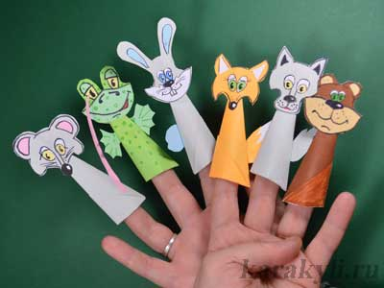 | https://rifmovnik.ru/lib/1/book1_1.htm
История изобразительного искусства |  | Тема: «Искусство в период ВОВ. Искусство конца 40 -80 х годов. ДПИ советского периода» |  | Задание: Знакомство с материалом. | http://живаяистория-россии.рф/blog/262-iskusstvo-vo-vremya-vojny.html  http://www.bibliotekar.ru/istoria-iskusstva-russia/15.htm  https://www.rsu.edu.ru/wordpress/wp-content/uploads/e-learning/History_of_Art/Artists/Art_16_6_g.html  https://ickust.claw.ru/shared/icks/2100.htm  https://ru.wikipedia.org/wiki/Декоративное_искусство_СССР
Скульптура |  | Тема: Выполняем итоговую творческую композицию на свободную тему. |  | Задание: Рельеф или круглая скульптура. Продолжаем выполнять работу. |  | Пластилин.

